**SCREEN FLOW - TÀI LIỆU THIẾT KẾ CƠ SỞ DỮ LIỆU**

Nhóm 14-DHKTPM12A - Thành viên nhóm (14)

1. Trần Hồng Lê
2. Tô Công Tuyển
3. Phan Ngọc Để

*Tên ứng dụng*: CHƯƠNG TRÌNH QUẢN LÝ MUA BÁN LINH KIỆN

Thời gian thực hiện: Từ 30/07/2018 đến 07/10/2018 (14 tuần)

# **1. Screen Flow: Phân luồng màn hình của ứng dụng**

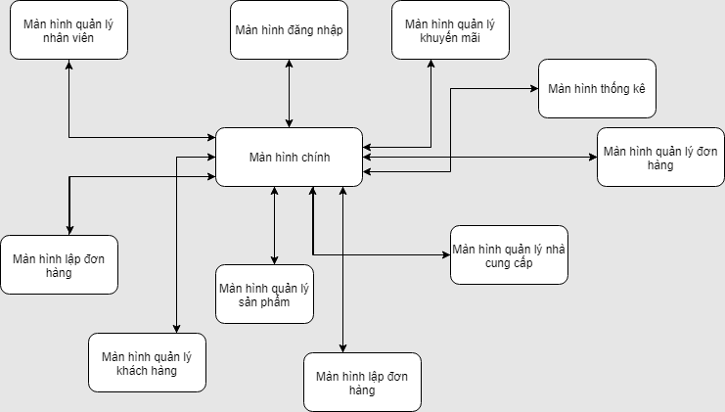

# **2. Cơ sở dữ liệu**

## *2.1. Cơ sở dữ liệu quan hệ*

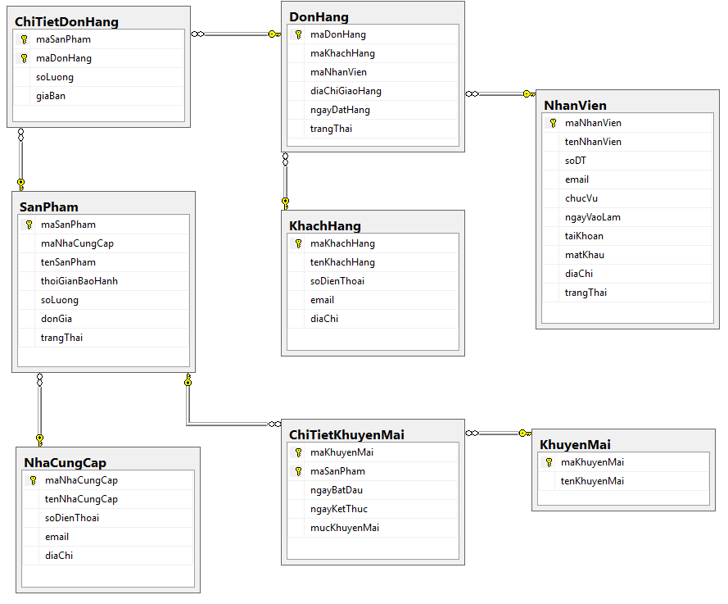

## *2.2. Các ràng buộc toàn vẹn trong CSDL*

Ràng buộc check: chức vụ = (bán hàng, quản lý)

Ràng buộc check: trạng thái của hóa đơn = (đã thanh toán, chưa thanh toán), trạng thái của nhân viên = (đang làm, đã nghỉ), trạng thái của sản phẩm = (đang kinh doanh, ngừng kinh doanh).

Ràng buộc check: đơn giá, giá bán, số lượng, thời gian bảo hành>0

Ràng buộc check: ngày giao hàng, ngày chuyển hàng >= ngày hiện hành

Ràng buộc unique: số điện thoại, email, tài khoản.

Ràng buộc khóa chính: mã khách hàng, mã nhân viên, mã nhà cung cấp, mã đơn hàng, mã khuyến mãi, mã sản phẩm

Ràng buộc khóa ngoại: mã khách hàng, mã nhân viên, mã nhà cung cấp, mã đơn hàng, mã khuyến mãi, mã sản phẩm

Ràng buộc not null: số điện thoại, tên nhân viên, tên khách hàng, tên nhà cung cấp, tên khuyến mãi, tên sản phẩm